**狂神java学习路线思维导图**

[[](https://www.kuangstudy.com/user/30564381ba35450eac62c5b2cfd0fd89) Daly](https://www.kuangstudy.com/user/30564381ba35450eac62c5b2cfd0fd89)分类：[程序人生](https://www.kuangstudy.com/bbs?cid=1) 浏览：79 [评论：4](https://www.kuangstudy.com/bbs/1353704346512105473#comments)[**收藏**](javascript:void(0);)最后修改于： 2021/01/25 22:00:41

Java学习完整路线  
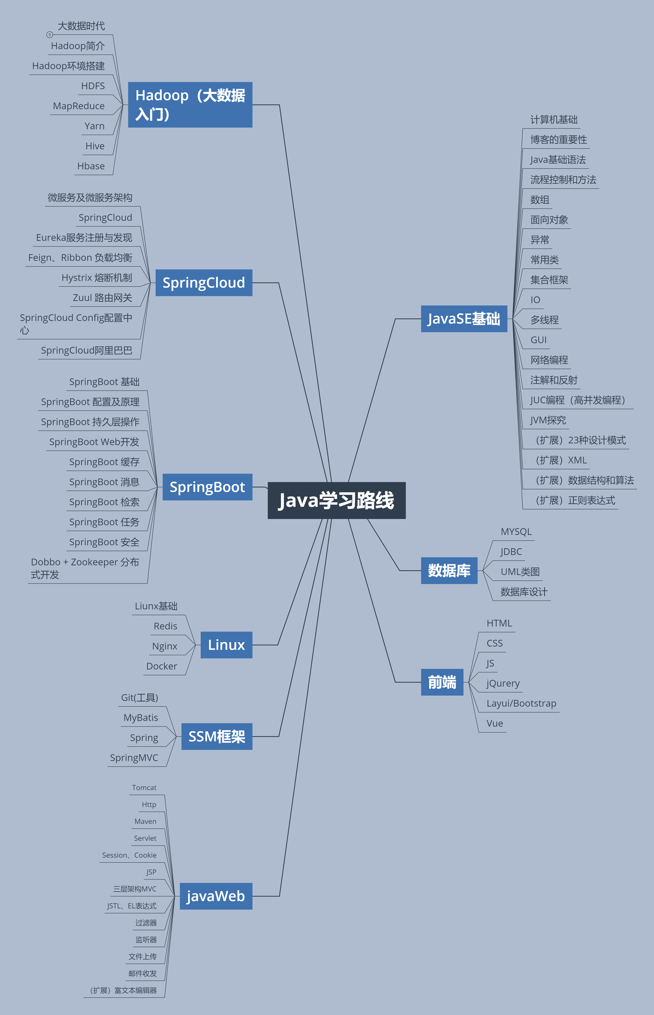  
还有其他程序员的整理路线  
都很好 一步一步的来  
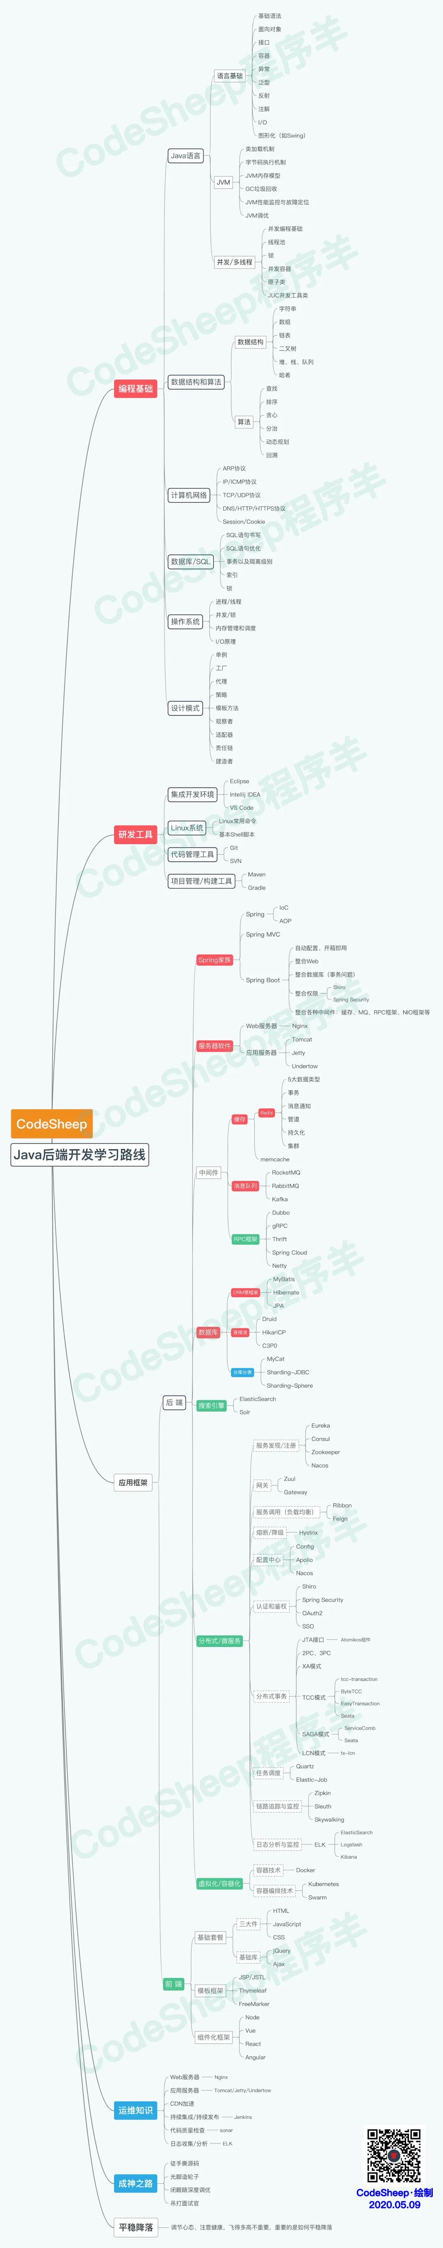  
来自<https://www.bilibili.com/video/BV1GQ4y1N7HD>